Контактная информация

Общество с ограниченной ответственностью «Центр»
Адрес склада: Рогачёвское шоссе, д.1 (дер. Аббакумово, гор. округ Мытищи, МО, Россия)
Телефон (495) 662-95-96; e-mail: info@sizcentr.ru

Часы работы: понедельник-четверг, с 8-00 до 17-00, пятница с 8-00 до 16-00 СТРОГО!

Как добраться до склада на общественном транспорте: На автобусе 25, 459 ехать в направлении станции «Лобня» до остановки «Красная горка», далее пешком двигаемся вдоль Рогачевского шоссе 500м по направлению движения автобуса, по правую руку будет склад, синее здание с вывеской «Офисно-складской комплекс» и ворота со шлагбаумом.
На личном транспорте: по Дмитровскому шоссе в сторону области съезд на Рогачёвское шоссе, прямо 900м по правую руку синее здание с вывеской «Офисно-складской комплекс» и ворота со шлагбаумом.
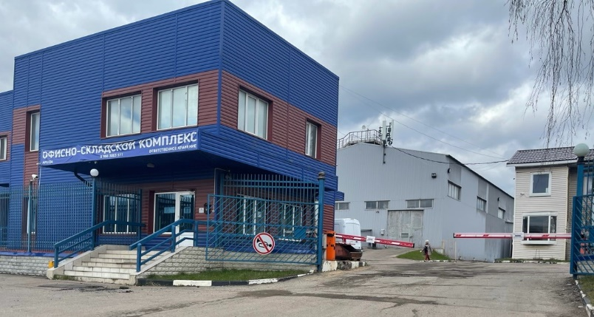
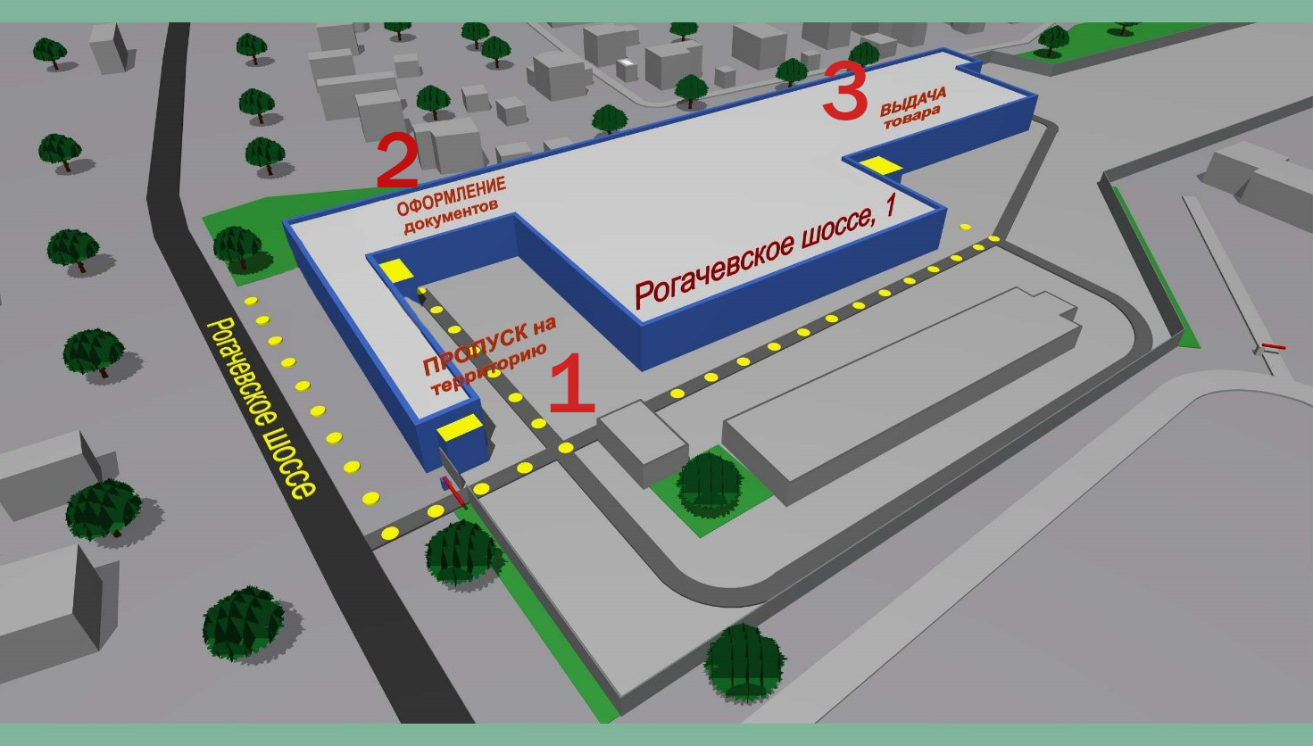
Заказ пропуска осуществляется за 2 часа до Вашего прибытия!
Проезжаете на территорию комплекса(1), идете оформлять документы(2).
Синяя входная группа: заходим, поднимаемся на последний этаж, налево, затем первый поворот направо по коридору и по правую руку офис 313. Затем едете на выдачу товара(3): ворота 13.

